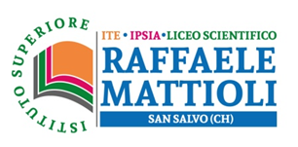
UFFICI DI SEGRETERIA - VIA MONTEGRAPPA, 69 – 66050 SAN SALVO – CH
Tel. 0873 341836 Fax 0873 344462
SEDE IPSIA - Tel. 0873 54159 Fax 0873 54159
www.ismattiolisansalvo.edu.it chis00700p@istruzione.it chis00700p@pec.istruzione.it Cod. Fisc. 92000250693

Al Dirigente Scolastico
Prof.ssa Annarosa Costantini
I.I.S “R. Mattioli” di San Salvo (CH)

I sottoscritti ……………………………………………………………………………
genitori dell'allievo/a………………………………………………………………….
frequentante la classe………………………………………………………………..
dichiarano di essere a conoscenza che il Piano Educativo Individualizzato previsto per l'alunna è diversificato per obiettivi didattici e formativi non riconducibili ai Programmi Ministeriali e che pertanto il Consiglio di classe valuta i risultati raggiunti con l'attribuzione di voti relativi unicamente al suddetto Piano Educativo Individualizzato e non ai Programmi Ministeriali. Tali voti hanno valore legale solo ai fini della prosecuzione negli studi per il conseguimento degli obiettivi previsti dal Piano Educativo Individualizzato.
(O.M. 128 del 14-5-99)

I sottoscritti dichiarano il loro formale assenso

San Salvo,
………………………………………….
…………………………………………..

